Режим дня – это система распределения периодов сна и бодрствования, приемов пищи, гигиенических и оздоровительных процедур, занятий и самостоятельной деятельности детей.
С самого раннего детства ребенок задает свой собственный ритм жизни и распорядок дня. По мере взросления ребенка меняется и его распорядок дня. Он меняется по мере взросления. Понятное дело, в домашних условиях много вольностей, и не всегда рекомендации специалистов по развитию детей не всегда выполняются в совокупности! Давайте разберемся, где и почему соблюдение режима дня так важно для умственного и физического здоровья ребенка для чего четко соблюдают режим дня! В детском саду, в отличие от условий дома, дела обстоят иначе. Задачи по воспитанию детей реализуются в рамках четко установленного распорядка дня, без вольностей, что касается жизни, здоровья и развития дошкольников с учетом реализуемых задач в рамках распорядка дня.

Ученые в области развития детства пронаблюдали и выявили, что именно при таком промежутке времени пища лучше усваивается в детском организме, отдавая больше полезных веществ. Это благоприятно отражается как на пищеварении, не перегружая желудок перекусами, так и на развитии мозговой активности ребенка.
В часовом промежутке с 9.00 до 12.00 «бодрое» время усваивания информации. В первой половине дня мозг у детишек не дремлет — работает, впитывает в себя новые знания. При не регулярной интеллектуальной нагрузке нервная система и психологическое состояние пребывают в расслабленном состоянии, что приводит к низкой успеваемости, пассивному физическому развитию, а это следствие снижения работы организма, в том числе, против вирусных заболеваний. Дети, четко соблюдающие распорядок дня, организованные, самостоятельные, любознательные и интеллектуально развиты.
Если ребенок часто остается дома или не посещает детский сад, рекомендовано тщательно подходить к его всестороннему развитию. Необходимо делить день на энергичные и пассивные части согласно возрастным и психологическим особенностям.

- Раньше просыпаться (рекомендованное время пробуждения у детей дошкольного возраста 7.30);
- Рацион сбалансировать (прием пищи по часам, полностью исключить перекусы сладким, мучным);
- Прогулки организовать в одно и то же время (не менее 1,5 часа, в зависимости от погодных условий);
- Интеллектуальные нагрузки давать преимущественно в первой половине дня;
- Не забывать про дневной сон, который должен длиться 1,5 — 2 часа в день. Полноценный дневной, как и ночной сон, важен в развитии дошкольников, в это время происходит разгрузка нервной системы, а также усвоение полученной за день информации. При этом не укладывайте спать ребенка после 15.00 — иначе поздно уснет ночью (6 часов хватает для игры и подготовки к полноценному отдыху).

Организм ребенка приспосабливается к определенному биоритму и к сроку настраивается на прием пищи или сон, а все органы и системы функционируют в нем слаженно. Нарушения этого режима являются причиной не только капризов, но и болезней. Важно поддерживать здоровье ребенка и создавать условия для его благополучного роста и развития.
Обычно дети, которые привыкли к четкому распорядку дня, отличаются бодростью, жизнерадостностью и уравновешенностью. При изменении режима дня они становятся капризными. Обычно это связано с началом посещения детского сада или школы, когда сложно сразу приспособиться к новым условиям, и дети переутомляются, раздражаются и от этого плачут. Постепенно они адаптируются к новому режиму и вновь становятся послушными, не вызывающими у родителей особых проблем.
Дети постарше не всегда соблюдают режим дня, так как сами еще не в состоянии контролировать его, а взрослые относятся к ним иногда попустительски. Дети могут увлечься мультфильмами, отказаться от дневного сна, расшалиться вечером. Все это дестабилизирует их психику и является причиной капризов и непослушного поведения по вине родителей. Конечно, бывают исключения из правил или обстоятельства, когда приходится немного изменить привычный распорядок дня, но в целом необходимо ему следовать.
Режим дня помогает воспитывать в ребенке самостоятельность. Он знает, что необходимо мыть руки перед едой, убрать игрушки перед сном, и обычно без капризов соглашается это сделать. Распределение времени на различные занятия в течение дня и по дням недели помогает сделать нагрузку равномерной, в результате чего и ребенок будет менее подвержен переутомлению, а значит, учебно-игровая деятельность окажется более успешной.

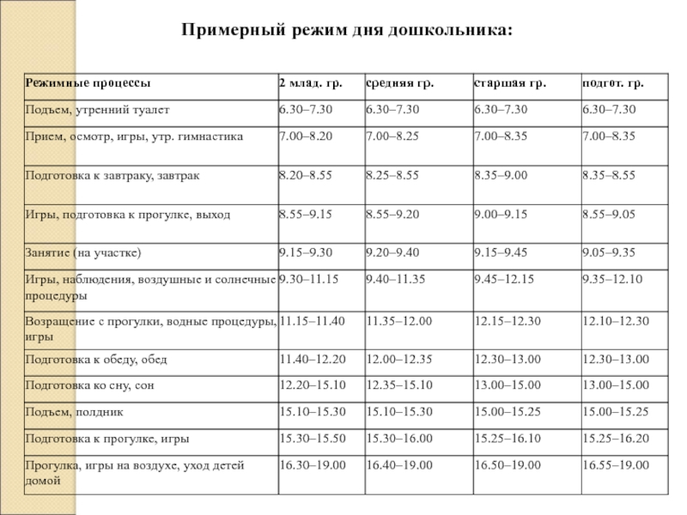
Выше приведен примерный режим дошкольника, который максимально положительно скажется на здоровье и эмоциональном состоянии детей. Данный режим может быть изменен и подстроен под деятельность ДОУ или родителя (в домашних условиях).
Я, как инструктор по физической культуре, рекомендую соблюдать режим дня детям дошкольного возраста, так как из личного опыта работы, а также опыта работы коллег, режим дня максимально благоприятно сказывается на детях.

Инструктор по физической культуре
Белова А.А

10.09.2020г.

